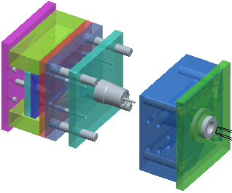
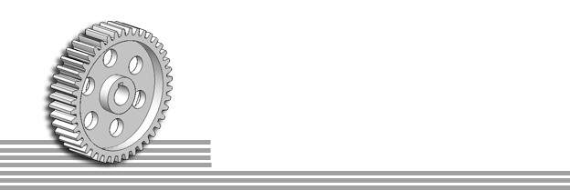
本章要点
- UG NX 8.0新功能
- 常用功能模块介绍
- 操作环境

任务案例
- 中、英文界面切换
UG NX 8.0是集CAD/CAM/CAE于一体的三维参数化软件，也是当今世界最先进的设计软件，它广泛应用于航空航天、汽车制造、机械电子等工程领域。


1.1 UG NX 8.0 新功能
UG NX 8.0是UG软件目前使用的最新版本，它在以前版本的基础上增加了很多新的功能。下面将进行简要说明。

1．创新性用户界面把高端功能与易用性和易学性相结合
NX 8.0是建立在NX 5.0里面引入基于角色的用户界面基础上的，把此方法的覆盖范围扩展到整个应用程序，以确保在核心产品里的一致性。
为了提供一个能够随着用户技能水平增长而成长并且保持用户效率的系统，NX 8.0以可定制的、可移动弹出工具栏为特征。移动弹出工具栏减少了鼠标移动，并且可以使用户把它们的常用功能集成到由简单操作过程所控制的动作之中。

2．完整统一的全流程解决方案
UG产品开发解决方案完全受益于Teamcenter的工程数据和过程管理功能。通过NX 8.0，进一步扩展了UG和Teamcenter之间的集成。利用NX 8.0能够在UG里面查看来自Teamcenter Product Structure Editor（产品结构编辑器）的更多数据，为用户提供了关于结构以及相关数据更加全面的表示。

3．可管理的开发环境
UG NX 8.0系统可以通过NX Manager和Teamcenter工具把所有的模型数据进行紧密集成，并实施同步管理，进而实现在一个结构化的协同环境中转换产品的开发流程。UG NX 8.0采用的可管理的开发环境，增强了产品开发应用程序的性能。
Teamcenter项目支持，使用户能够在利用NX 8.0创建或保存文件时分配项目数据。扩展的Teamcenter导航器，使用户能够立即把项目（Project）分配到多个条目（Item）中。可以过滤Teamcenter导航器，以便只显示基于Project的对象，使用户能够清楚地了解整个设计的内容。

4．知识驱动的自动化
使用UG NX 8.0系统，用户可以在产品开发的过程中获取产品及其设计制造过程的信息，并将其重新用到开发过程中，以实现产品开发流程的自动化，最大程度地重复利用 知识。

5．数字化仿真、验证和优化
利用UG NX 8.0系统中的数字化仿真、验证和优化工具可以减少产品的开发费用，实现产品开发的一次成功。用户在产品开发流程中的每一个阶段，通过使用数字化仿真技术，核对概念设计与功能要求的差异，以确保产品的质量、性能和制造符合设计标准。

6．系统的建模能力
UG NX 8.0基于系统建模，允许在产品概念设计阶段快速创造多个设计方案并进行评估，特别是对于复杂的产品，利用这些方案能有效地管理产品零部件之间的关系。在开发过程中还可以创建高级别的系统模板，在系统和部件之间建立关联的设计参数。

1.2 常用功能模块

1．基本环境（Gateway）
该模块是UG的基本模块，是UG启动后自动运行的第一个模块。用于打开存档的文件、创建新文件、存储更改的文件，同时支持用户改变显示部件、分析部件、调用帮助文档、使用绘图机输出图纸、执行外部程序等。
选择【应用】/【基本环境】命令，可进入该模块。

2．建模（Modeling）
该模块主要用于产品部件的三维实体特征建模，是UG的核心模块。它不但能生成和编辑各种实体特征，还具有丰富的曲面建模工具，可以自由地表达设计思想，创造性地改进设计，从而获得良好的造型效果和造型速度。
选择【应用】/【建模】命令，可进入该模块。

3．工程制图（Drafting）
该模块可以从已经建立的三维模型自动生成平面工程图，也可以利用曲线功能绘制平面工程图。它备有自动视图布置、剖视图、各向视图、局部放大图、局部剖视图、尺寸标注、形位公差、表面粗糙度符号标注、支持国家标准、标准汉字输入、视图手工编辑、装配图剖视、爆炸图和明细表自动生成等工具。
选择【应用】/【制图】命令，可进入该模块。

4．装配模块（Assembly Modeling）
该模块可以提供并行的自上而下和自下而上的产品开发方法，从而在装配模块中可以改变组件的设计模型；还能够快速地直接访问任何已有的组件或者子装配的设计模型，实现虚拟装配。
选择【应用】/【装配】命令，可进入该模块。

5．钣金设计（Sheet Metal Design）
该模块提供了基于参数、特征方式的钣金零件建模功能，并提供对模型的编辑和零件的制造过程以及对钣金模型展开和重叠的模拟操作。
选择【应用】/【钣金】命令，可进入该模块。

6．数控加工（Manufacturing）
该模块用于数控加工模拟及自动编程，可以进行二—五轴的加工，完成数控加工的全过程。同时提供通用的点位加工编程功能，可用于钻孔、攻丝和镗孔等加工的编程。还可以根据加工机床控制器的不同，定制后处理程序，使生成的指令文件直接应用于用户指定的机床。
选择【应用】/【加工】命令，可进入该模块。

7．注塑模向导（Moldflow Part Adviser）
该模块采用过程向导技术来优化模具设计流程，基于专家经验的工作流程、自动化的模具设计和标准模具库，指导注塑模具的完成。
选择【应用】/【注塑模向导】命令，可进入该模块。

1.3 操 作 环 境

1.3.1 操作界面

1．UG NX 8.0的启动
启动UG NX 8.0有以下3种方法。
- 双击桌面上的快捷方式图标。
- 选择【开始】/【程序】/Siemens NX 8.0/NX 8.0命令。
- 在UG NX 8.0安装目录的UGII子目录下双击ugraf.exe 图标。
UG NX 8.0中文版的启动画面如图1.1所示。
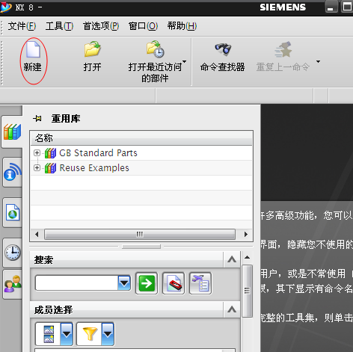

图1.1 UG NX 8.0中文版的启动画面

2．UG NX 8.0的工作界面
单击图1.1中【标准】工具栏上的按钮，打开【新建】对话框，选择【模型】选项卡，设置【单位】为【毫米】，在合适的目录下新建一个prt文件，如图1.2所示。单击【确定】按钮，进入基本环境模块。
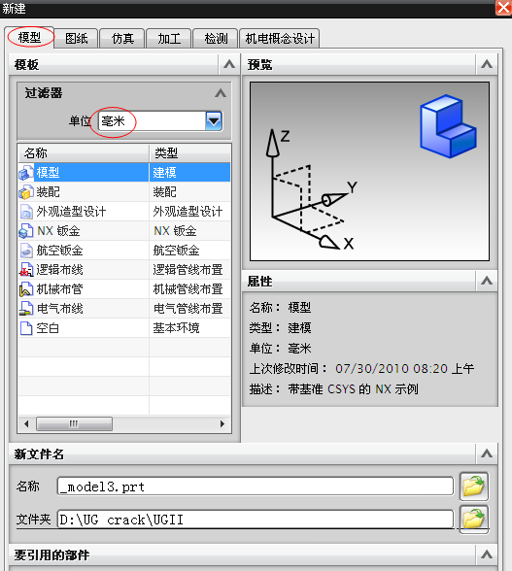

图1.2 【新建】对话框
单击【标准】工具栏上的按钮右侧的下拉按钮，打开UG NX 8.0的各个应用模块，如图1.3所示，选择相关应用模块即可进入该模块。
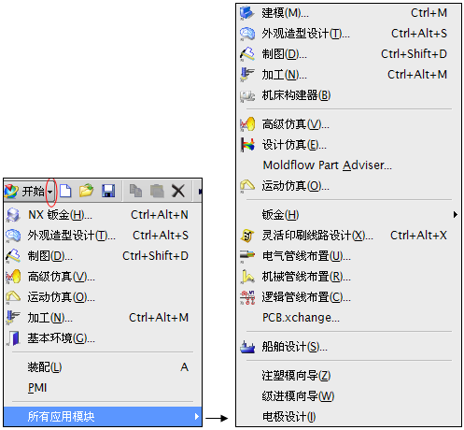

图1.3 UG NX 8.0应用模块
学习和使用UG NX 8.0软件一般都从建模模块开始，下面就通过建模模块的工作界面来介绍UG NX 8.0主工作界面的组成。
选择【标准】工具栏中的【开始】/【所有应用模块】/【建模】命令，系统进入建模模块，其工作界面如图1.4所示。该工作界面主要包括标题栏、菜单栏、工具栏、提示栏、状态栏、部件导航器、坐标系和绘图工作区8个部分。
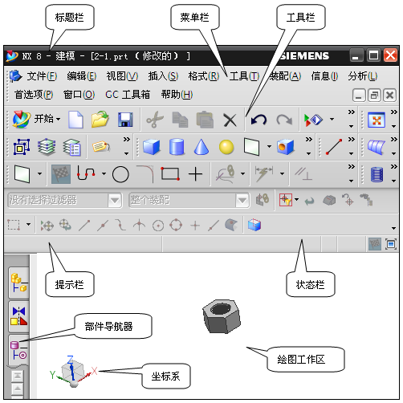

图1.4 建模模块的工作界面
（1）标题栏
用于显示软件名称、版本号、当前模块、当前工作部件文件名和修改状态等信息。
（2）菜单栏
菜单栏包含了UG NX 8.0的主要功能，系统将所有的命令和设计选项都放在不同的下拉菜单中。单击任一菜单即可弹出其下拉菜单，如图1.5所示。
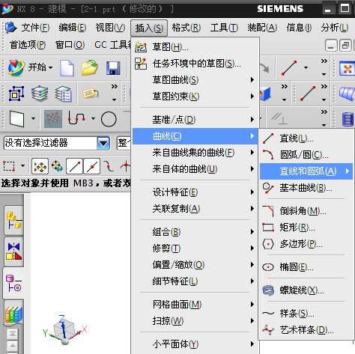

图1.5 【插入】下拉菜单
从图1.4可以看出，UG NX 8.0的菜单栏包括【文件】、【编辑】、【视图】、【插入】、【格式】、【工具】、【装配】、【信息】、【分析】、【首选项】、【窗口】、【GC工具箱】和【帮助】13个菜单项。
（3）状态栏
用于显示系统或图元的状态，如显示命令结束的信息等。
（4）提示栏
显示用户下一步应该进行的操作。
 提示：操作时要随时留意提示栏的相关信息，以确保下一步的操作顺利和正确。
（5）坐标系
UG中的坐标系分两种，即工作坐标系（WCS）和绝对坐标系（ACS）。其中工作坐标系是建模时直接应用的坐标系，通过运用旋转、移动等命令来变换工作平面，便于绘制图形和实体建模。
（6）绘图工作区
用于绘图、建模和显示相关对象的区域。
（7）部件导航器
显示建模的先后顺序和父子关系，在相应的项目上右击，可进行打开、复制等快速 操作。
（8）工具栏
把各个菜单转化为图标形式，各图标以图形方式形象地表示出命令的功能，方便用户使用。常用的工具栏近20种，这里列出其中的8 种。
- 【标准】工具栏如图1.6所示。
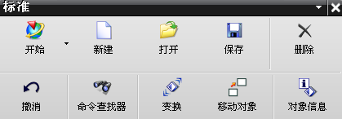

图1.6 【标准】工具栏
- 【视图】工具栏如图1.7所示。
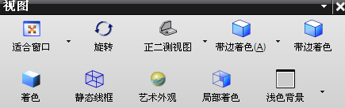

图1.7 【视图】工具栏
- 【应用模块】工具栏如图1.8所示。
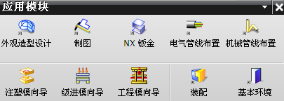

图1.8 【应用模块】工具栏
- 【曲线】工具栏如图1.9所示。
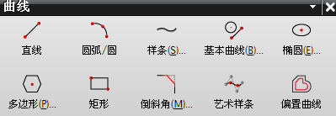

图1.9 【曲线】工具栏
- 【编辑曲线】工具栏如图1.10所示。
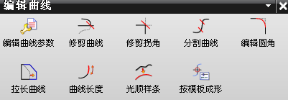

图1.10 【编辑曲线】工具栏
- 【曲面】工具栏如图1.11所示。
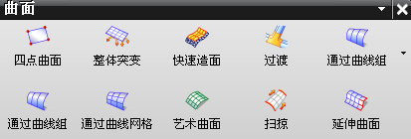

图1.11 【曲面】工具栏
- 【特征】工具栏如图1.12所示。`
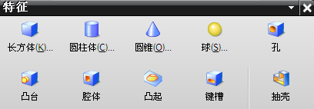

图1.12 【特征】工具栏
- 【编辑特征】工具栏如图1.13所示。
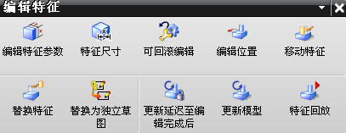

图1.13 【编辑特征】工具栏

1.3.2 系统环境参数设置

1．系统环境变量的设置
在Windows XP中，软件系统的工作路径是由系统注册表和环境变量来设置的。UG NX 8.0安装后会自动建立一些系统环境变量，如UGII_BASE_DIR、UGII_LANG、UG_ROOT_DIR、UGII_LICENSE等。下面通过任务实例来介绍添加或者改变环境变量的方法。

任务1-1 | 中、英文界面切换 | 

试完成中、英文界面切换的操作。
任务分析
通过中、英文界面切换的操作实例来介绍环境变量设置的方法。
相关知识
【系统属性】对话框；设置环境变量；系统变量的编辑。
任务实施
- 右击桌面上的【我的电脑】图标，在弹出的快捷菜单中选择【属性】命令，弹出【系统属性】对话框，如图1.14所示。
- 选择【高级】选项卡，单击【环境变量】按钮，弹出【环境变量】对话框，如图1.15所示。
- 在【系统变量】列表框中选择UGII_LANG选项，然后单击【编辑】按钮，弹出【编辑系统变量】对话框，如图1.16所示。在【变量值】文本框中输入simple_chinese（中文）或simple_english（英文），单击【确定】按钮。
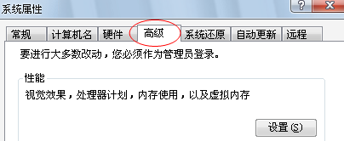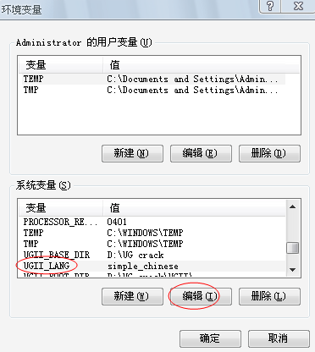

图1.14 【系统属性】对话框 图1.15 【环境变量】对话框
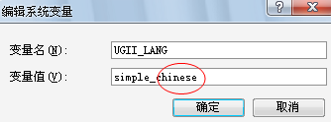

图1.16 【编辑系统变量】对话框
- 重启UG，即可实现中、英文界面的切换。
任务总结
利用环境变量的设置完成中、英文界面切换的操作。

2．系统参数的设置
在UG NX 8.0环境中，大多数的操作参数都有默认值，如尺寸单位、尺寸的标注方式、字体大小、对象的颜色等。参数的默认值保存在默认参数设置文件中，当启动UG时会自动调用。用户可根据自己的习惯预先修改默认参数的默认值，以提高设计效率。
在菜单栏中选择【文件】/【实用工具】/【用户默认设置】命令，弹出【用户默认设置】对话框，如图1.17所示。在该对话框中可以查找所需默认设置的作用域和版本、把默认参数以电子表格的格式输出、升级旧版本的默认设置等。
（1）查找默认设置
在如图1.17所示的对话框中单击图标，弹出【查找默认设置】对话框，如图1.18所示。在【输入与默认设置关联的字符】的文本框中输入要查找的默认设置，单击【查找】按钮，则在【找到的默认设置】列表框中列出其作用域、版本、类型等。
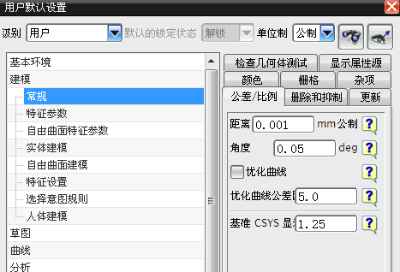

图1.17 【用户默认设置】对话框
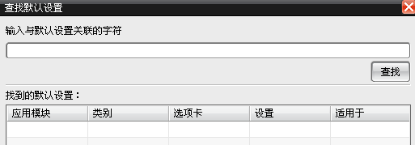

图1.18 【查找默认设置】对话框
（2）管理当前设置
在如图1.17所示的对话框中单击图标，弹出【管理当前设置】对话框，如图1.19所示。在该对话框中可以实现对默认设置的新建、删除、导入、导出和电子表格输出等。
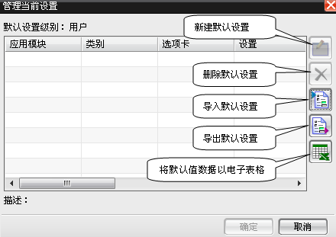
将默认值数据以电子表格输出

图1.19 【管理当前设置】对话框

3．背景颜色的设置
系统默认的工作界面背景颜色为蓝色过渡色，实际使用过程中，用户可根据需要对背景颜色进行修改。选择主菜单中的【首选项】/【背景】命令，弹出【编辑背景】对话框，如图1.20所示。
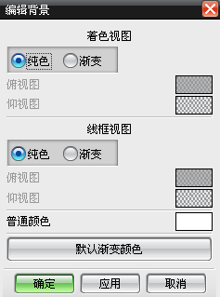

图1.20 【编辑背景】对话框
在【着色视图】和【线框视图】的选项组中进行如下设置。
（1）选中【纯色】单选按钮，背景将为单色显示。单击【普通颜色】对应的颜色按钮，可以选择相应的单一背景色。
（2）选中【渐变】单选按钮，再选择俯视图、仰视图对应的颜色按钮，背景颜色将从俯视图颜色过渡到仰视图颜色。
（3）单击【默认渐变颜色】按钮，系统将恢复为蓝色过渡色的颜色。

习 题
1．UG NX 8.0具有哪些新的功能？
2．UG NX 8.0常用的模块有哪些？
3．UG NX 8.0工作界面由哪些部分组成？

